第七讲 生产成本
其他投入量不变的情况下，固定单位的边际产量（VR）随增加而递减
MC=d(TC)/d(q)
其他投入量不变的情况下，固定单位的边际成本（VC）随增加而增加
ATC=AFC+AVC MC=MVC+0
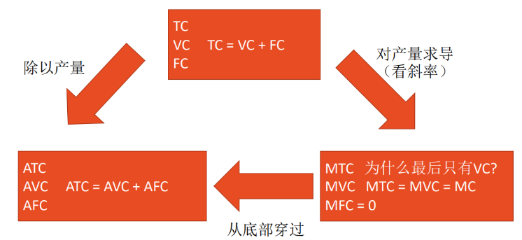
短期生产：固定成本（固定投入）不能变 长期生产：都可变
在长期里，在任何产量的平均总成本都是基于最有效率的投入的成本（比如换工厂）→ATC始终最小→工厂包络线→规模经济/收益不变/不经济
第八讲 完全竞争
特征：价格已定只能接受、企业面临的消费者需求完全有弹性（弹性远大于消费者需求弹性）
利润最大化：MR=MC，MR=AR=P（价格不变）
∵P固定时，企业会生产到MC（q）=P时为止，∴MC曲线是企业的供给曲线
短期停业：P<AVC；长期停业：P<ATC(因为AFC=0)

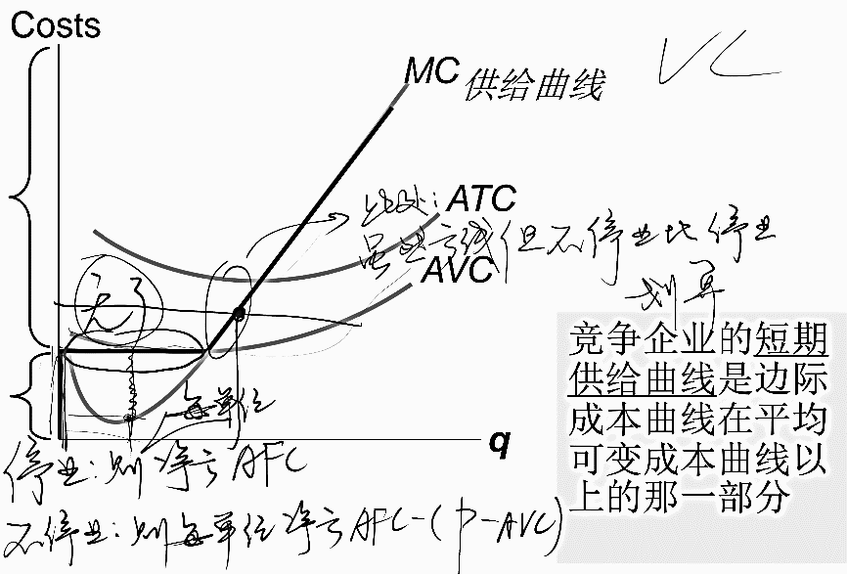
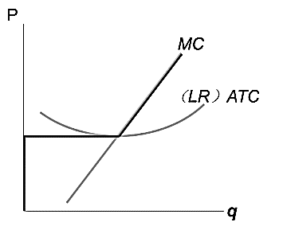
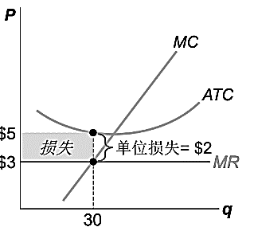

损益计算：（价格P（决定了q）-ATC）*q（面积）
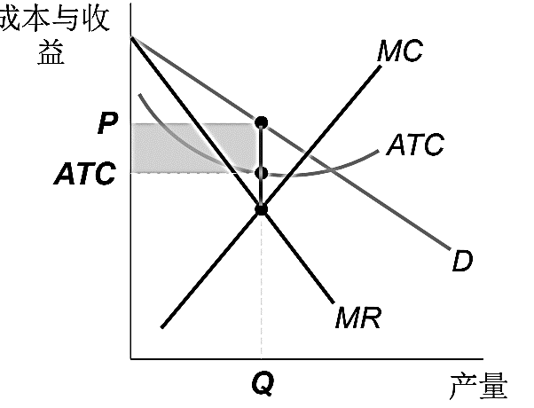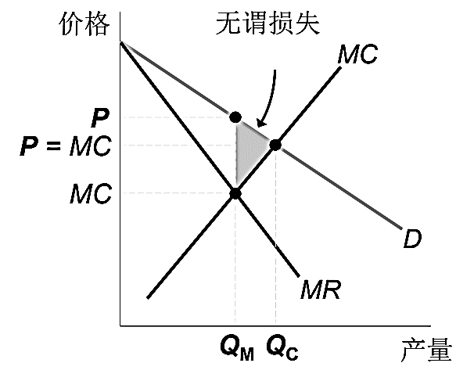
长期均衡：利润为0→P=ATC=MR=MC→P=最小的ATC（MC在ATC的最低点与ATC相交）
第九讲 垄断
垄断企业有定价权且单一→不存在开价P则有多少愿意卖的情况→无供给曲线。只存在一条边际成本MC线用于和P(q)相消得出单件净收入（上海车牌题）
产量由MC MR 需求曲线共同决定
垄断定价：价格效应＆产出效应→MR<P→MR在需求曲线的下方
垄断利润：同竞争企业：（P(q)-ATC(q)）*q
垄断涨价：如果弹性<1时减产，总收益上升总成本下降，利润上升→应减产→定价在有弹性的区间
福利分析：P>MR=MC→在平衡点之前终止了
竞争：产量=Q_c,P=MC,总剩余最大；垄断：产量=Q_m,P>MC
价格歧视：利润最大化垄断者的一种理性策略。前提：两市场需求不同且有一个有效区分手段
第十章 垄断竞争＆寡头
短期垄断竞争：像垄断
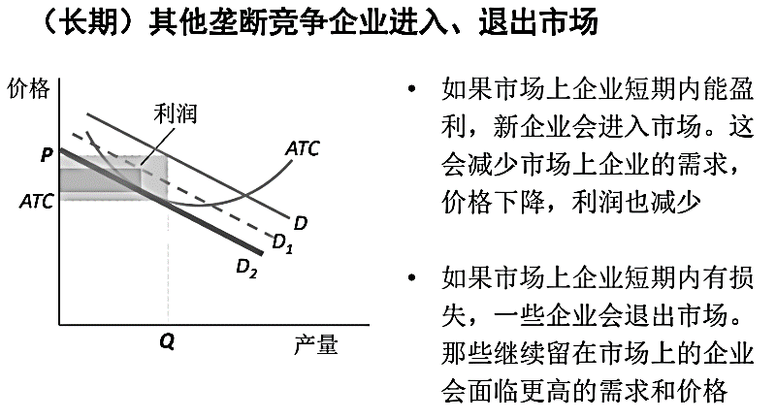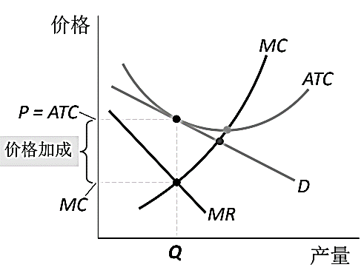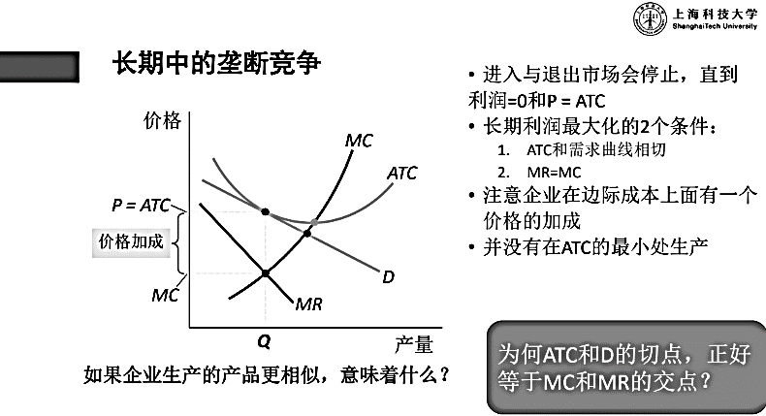
第十一讲 劳动力市场与人工智能
劳动供给曲线：存在后弯（越富有越想闲暇）
假设两种生产要素是互补的，那么一种要素的相对宽裕（紧缺），会推 高（降低）另一种要素的价格
影响工资：补偿性工资、作为人力资本的教育、作为信号的教育、歧视
第十二讲 宏观经济指标
GDP：某一既定时期内 一个国家内 生产的 所有最终物品与服务 的市场价值
支出法核算：消费：家庭除购买新住房之外用于物品与服务的支出(包括房租)；投资（设备、存货、建筑物购买如买房）；政府购买（政府投资如基建，计入投资；转移支付不算，可能算成消费）；净出口（出口额减进口额）（Y=C+I+G+NX）
名义GDP：按当前价计算；实际GDP：按不变价（基年价）计算→GDP绝对量：名义GDP；增长率：实际GDP
局限：不反映财富只反应流量；不反映分配；不反映社会成本
CPI（消费物价指数：普通消费者购买的总费用）：固定篮子、找价格、算出一篮子总价、计算基年总价、计算今年总价、CPI=今年/基年*100%
通货膨胀率=（今年-基年）/基年*100%
局限：替代偏向（相对便宜的替代品的选择）、新物品引进→货币升值、质量变动
失业率：劳动力=就业者人数+失业者人数；劳动力+16-60岁非劳动力=劳动年龄人口；劳动年龄人口+非劳动年龄人口=总人口；失业率=失业人口/劳动力人口*100%（即在劳动力范畴内计算）；劳动力参与率=劳动力人口/劳动年龄人口*100%（即在劳动年龄人口范畴内计算）
第十三讲 长期货币与物价
货币：交换媒介&计价单位&价值储藏手段
货币存量：流通的货币量（M0→M3）
中央银行：商业银行为大众提供银行服务，中央银行则为商业银行提供银行服务
准备金率R：货币乘数=1/R→货币供给=准备金量*货币乘数→发放贷款时创造了货币（银行资产：准备金＆贷款；银行负债=存款→货币供应量=通货（贷款）+存款）
货币政策：影响准备金量（买进债券增加供给、抛售债券减少供给、非常规下向银行发放贷款）&影响货币乘数（改变法定准备金）进而影响货币供给
货币价值：P=物价水平，价值=1/P→通胀：物价上升价值下降
货币数量：长期以来名义变量不影响真实变量（实物为衡量单位）
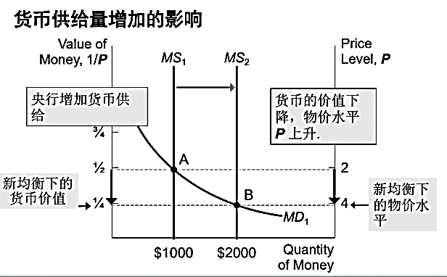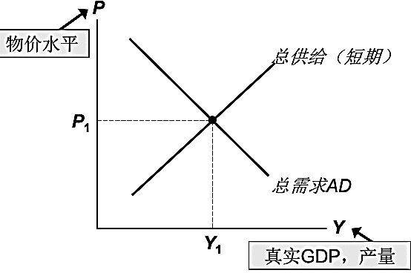

货币流通速度：M(货币量)V(流速)=P(物价水平)Y(真实GDP)→=名义GDP
∵M、Y间不相关，V稳定∴M与P正比→货币数量论曲线的本质
长期：真实利率同样不变（名义利率=真实利率+通胀率）
通货膨胀税：出现高速通货膨胀时，名义变量往往来不及调整
第十四讲 短期经济波动
AD倾斜原因：Y=C+I+G+NX.财富效应（物价上升则消费下降）利率效应（利率上升则投资下降）汇率效应（汇率上升则净出口减少）
AD移动原因：消费变动（股市、消费观念、增减税）投资变动（企业投资、投资预期、利率与货币政策、税收优惠）政府购买变动 净出口变动→导致GDP增则AD右移（更有钱则同价情况下买得更多）
LRAS垂直（自然产出Y_n），SRAS右上倾斜（短期物价上升则有多产趋势）Y=Y_n+a(P-P_E)
AS移动原因：同LRAS。此外预期物价P_E/生产成本:上升则同一产量下P上升→左移
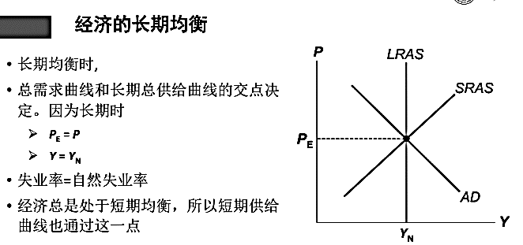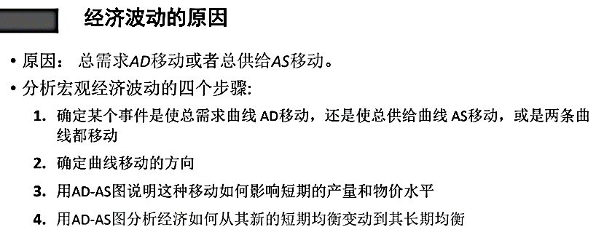
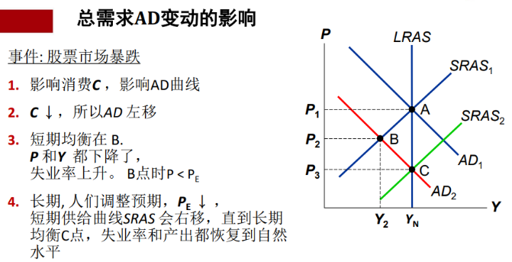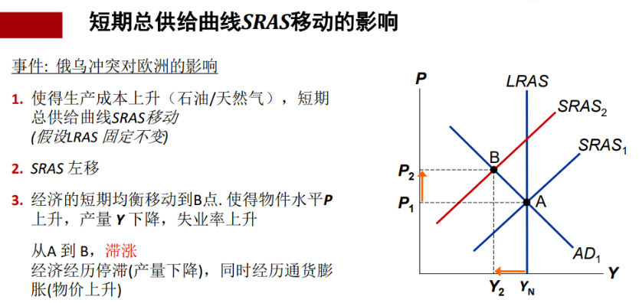
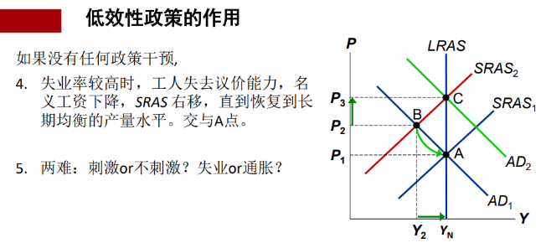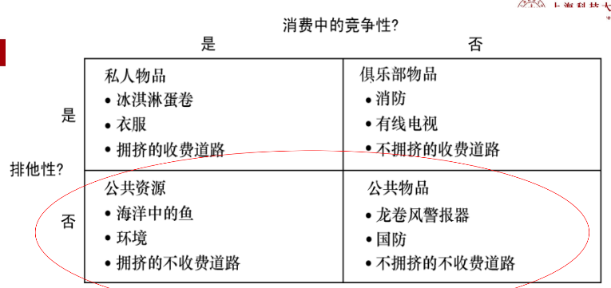
补充：让AD右移的政策（货币政策刺激经济）：政府印钱→央行会通过购买国债或政府债券的方式，政府有钱之后可以通过增加政府购买(G)来刺激经济，AD向右移动直至LRAS。或者政府增加货币供应的方式导致利息下降，从而刺激投资(I)，同样AD向右移动；政府不作为的结果：SRAS移动直至长期平衡

第十五讲 货币政策＆财政政策
流动性偏好理论： 货币需求反映了：人们选择持有货币（高流动性）而不持有其他可以提 供较高收益率的资产（e.g.债券）
利率上升则货币需求量减少； 债券的价格和利率是负相关的
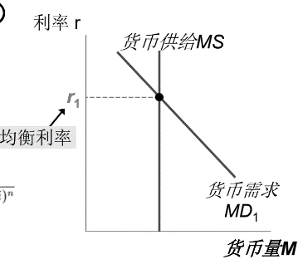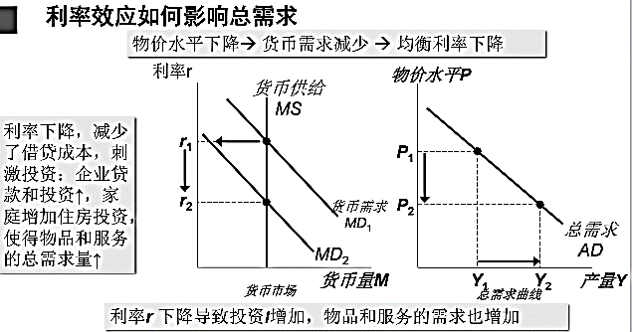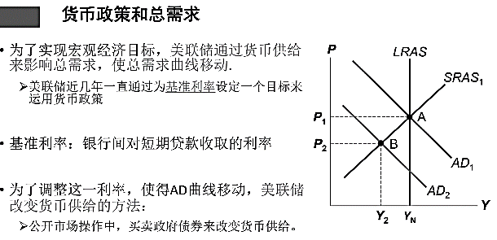
流动性陷阱: 当利率已经下降到接近于零时，货币政策也许就不再有效，因为名义利率不会再下降
财政政策：政府对政府支出和税收水平的决定（扩张性：提高支出＆降低税收）、
乘数效应：政府购买增加则引起社会消费进一步增加，AD曲线（PY图）进一步右移。例：边际消费倾向为0.9，则乘数为：1/（1-0.9）=10，δY=10δG。即：政府购买1元的产生需求大于1元
挤出效应：扩张性政策使需求提高从而使利率上升（利率影响需求），从而使需求减少
财政政策潜在影响供给：税率降低则工资提高，生产激励更大，供给提高，供给曲线SRAS右移。另外还可能有政府投资导致长期供给增加，如基建投资

